תאריך הבחינה: ה' בניסן התשע"ג 15.3.2013
המרצים: ד"ר הלל בר-גרא וד"ר יואב קרנר
שם הקורס: מודלים של רגרסיה ליניארית
מספר קורס: 364-1-1061
מיועד לתלמידי הנדסת תעשיה וניהול
שנה: 2013 סמסטר: א' מועד: ב'
משך הבחינה: שלוש שעות. יש לענות על כל השאלות.
חומר עזר: מחשבון, 5 דפי נוסחאות.
שאלה 1 (44 נקודות)
המחלקה להנדסת תעשייה וניהול מעוניינת לאמוד את סיכויי ההצלחה של תלמידים ע"ס ציון הסכם שלהם. בשלב הראשון נדגמו תלמידים משנתון מסוים והנתונים מודלו בעזרת מודל רגרסיה לינארית פשוטה כאשר המשתנה המוסבר הוא ממוצע הציונים בתום שנה א' והמשתנה המסביר הוא ציון הסכם. בכל אחד משני השלבים הבאים, המשתנה המוסבר מהשלב הקודם נהפך למשתנה מסביר נוסף וממוצע השנה החדשה התווסף למודל כמשתנה מוסבר.
הטבלה הבאה היא טבלת השונויות המשותפות בין ארבעת המשתנים.
 | Year3 | Year2 | Year1 | Sechem
Year3 | 294.0161 | 189.1509 | 104.9488 | 637.8662
Year2 | 189.1509 | 183.9895 | 97.32631 | 608.7406
Year1 | 104.9488 | 97.32631 | 98.15651 | 596.379
Sechem | 637.8662 | 608.7406 | 596.379 | 4692.536

שים לב שהשונות המשותפת המדגמית בין שני משתנים שווה ל-.

הטבלאות הבאות מסכמות את ניתוחי הרגרסיה בשלושת השלבים.

Model Summary
Model | R | R Square | Adjusted R Square | Std. Error of the Estimate
1 | .879ª | .772 | .771 | 4.73955
a. Predictors: (Constant), Sechem

ANOVAª
Model |  | Sum of Squares | df | Mean Square | F | Sig.
1 | Regression | 16826.358 | 1 | 16826.358 | 749.060 | .000^{b}
 | Residual | 4964.388 | 221 | 22.463
 | Total | 21790.746 | 222
a. Dependent Variable: Year1
b. Predictors: (Constant), Sechem

Coefficientsª
Model |  | Unstandardized Coefficients |  | Standardized Coefficients | t | Sig.
 |  | B | Std. Error | Beta
1 | (Constant) | 6.031 | 2.239 |  | 2.694 | .008
 | Sechem | .127 | .005 | .879 | 27.369 | .000
a. Dependent Variable: Year1

Model Summary
Model | R | R Square | Adjusted R Square | Std. Error of the Estimate
1 | .725ª | .526 | .522 | 9.38060
a. Predictors: (Constant), Year1, Sechem

ANOVAª
Model |  | Sum of Squares | df | Mean Square | F | Sig.
1 | Regression | 21486.606 | 2 | 10743.303 | 122.089 | .000^{b}
 | Residual | 19359.060 | 220 | 87.996
 | Total | 40845.666 | 222
a. Dependent Variable: Year2
b. Predictors: (Constant), Year1, Sechem

Coefficientsª
Model |  | Unstandardized Coefficients |  | Standardized Coefficients | t | Sig.
 |  | B | Std. Error | Beta
1 | (Constant) | -.835 | 4.503 |  | -.185 | .853
 | Sechem | .016 | .019 | .082 | .846 | .399
 | Year1 | .893 | .133 | .652 | 6.705 | .000
a. Dependent Variable: Year2

Model Summary
Model | R | R Square | Adjusted R Square | Std. Error of the Estimate
1 | .815ª | .664 | .659 | 10.00687
a. Predictors: (Constant), Year2, Sechem, Year1

Coefficientsª
Model |  | Unstandardized Coefficients |  | Standardized Coefficients | t | Sig.
 |  | B | Std. Error | Beta
1 | (Constant) | -3.303 | 4.804 |  | -.688 | .492
 | Sechem | -.016 | .021 | -.063 | -.762 | .447
 | Year1 | .197 | .156 | .114 | 1.264 | .208
 | Year2 | .976 | .072 | .772 | 13.567 | .000
a. Dependent Variable: Year3

ANOVAª
Model |  | Sum of Squares | df | Mean Square | F | Sig.
1 | Regression | 43341.501 | 3 | 14447.167 | 144.274 | .000^{b}
 | Residual | 21930.080 | 219 | 100.137
 | Total | 65271.581 | 222
a. Dependent Variable: Year3
b. Predictors: (Constant), Year2, Sechem, Year1

(8) א. חשב, ללא שימוש בטבלת השונויות משותפות, את ה-SSR במודל רגרסיה פשוטה (שתוצאותיו לא מוצגות בשאלה) שבו ממוצע השנה השנייה הוא המשתנה המוסבר וציון הסכם הוא המשתנה המסביר.
(8) ב. חווה דעתך (וגבה אותה בנתונים סטטיסטיים) על הטענה הבאה: לחיזוי ממוצע של שנה
מסוימת, בהסתמך על השנים הקודמות וציון הסכם, רק השנה האחרונה משפיעה.
(12)ג. נתבונן במודל האחרון (שבו ממוצע השנה שלישית הוא המשתנה המוסבר). ישנם שלושה
מודלים אפשריים שבהם מספר המשתנים המסבירים הוא 2. לאיזה מהם BIC הקטן ביותר?
(16) נניח שמעוניינים לחזות את ממוצע שלושת השנים הראשונות) ע"י ציון הסכם. מהו רווח הסמך
לשיפוע במודל רגרסיה פשוטה זה (הנח שממוצע זה הוא ממוצע פשוט של ממוצעי שלושת
השנים).
שאלה 2 (32 נקודות, 8 לכל סעיף)
מפעל "חישולי פלדה" מעוניין למצוא את הקשר בין מהירות הסיבוב של המסב אותו הם מייצרים והטמפרטורה הנמדדת עליו, כחלק מתהליך בקרת האיכות. לשם כך הם ביצעו מדגם של 7 מיסבים וקיבלו את התוצאות הבאות:
מהירות (m/sec) | טמפרטורה (Cº)
10.00 | 50.00
11.00 | 49.50
12.00 | 55.20
9.00 | 44.00
15.00 | 73.00
7.30 | 33.60
8.60 | 41.00
ΣX_{i}=72.9, ΣX²_{i}=798.25 | ΣY_{i}=346.3
ΣX_{i}y_{i}= 3795.78
הריצו מודל רגרסיה פשוטה והתקבל הפלט הבא:
Coefficientsª
Model |  | Unstandardized Coefficients |  | Standardized Coefficients | T | Sig.
 |  | B | Std. Error | Beta
1 | (Constant) |  | 3.623
 | X |  | .339
a. Dependent Variable: Y

א. חשב את הא.ר.פ
ב. מצא מה יהיו הא.ר.פ אילו היו משתמשים במודל רגרסיה אל הממוצע (כלומר, כאשר לא מסתכלים על ערכי X עצמם אלא מחסירים מכל אחד מהם את הממוצע של כל ערכי X)? הראה ללא חישוב מחדש של ערכי ה-Y (סמן את הא.ר.פ באמצעות )
ג. מנכ"ל המפעל מעוניין לשווק את המיסבים לארה"ב, ולפיכך מעוניין במודל המתאר טמפרטורה בפרנהייט. על כן, חושבו הנתונים הנ"ל מחדש לפי: , והריצו מודל רגרסיה נוסף של התצפיות החדשות (( אל מול מהירות המיסב.
בהתבסס על התוצאות של סעיף א' בלבד, מצא:
1. את מקדמי הרגרסיה החדשים (סמנו אותם ע"י )
2. האם קיים קשר בין מהירות הסיבוב לטמפרטורה הנמדדת על המיסב (בפרנהייט)? בחן זאת בר"מ 5%
ד. חשבו את .

שאלה 3 (24 נקודות)
נתונים ששה תרשימי כמותונים. התצפיות נדגמו מההתפלגויות הבאות:
- T עם 4 דרגות חופש. 2. מעריכית עם פרמטר 1. 3. מעריכית שלילית (כלומר משתנה מעריכי מוכפל במינוס 1). 4. U(0,5). 5. N(0,1) 6. N(4,7).

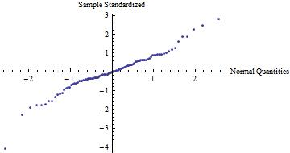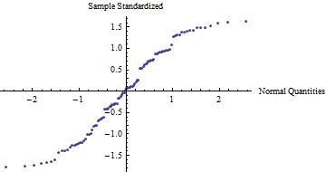

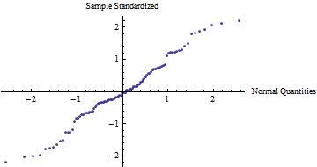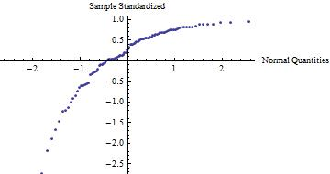

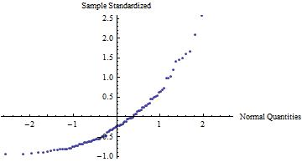

נסו לקבוע איזה תרשים מתאים לאיזו התפלגות. אם אינכם יכולים להבדיל בין שניים (או יותר), נמקו מדוע.

שאלת בונוס (10 נקודות)
- במודל שבו למדנו על מבחן LoF מצאנו גם אח"ה ל-(שאינו ה-MSE) הרגיל. לאיזה בין שני האומדים (אומד זה וה-MSE) יש שונות קטנה יותר? הוכח.

בהצלחה

